

**子育て応援講座**

**親子で**

**ふれあい遊び＆簡単工作**

**参加費**

**無料**

**子育て遊びで大人気の荒牧光子先生が**

**パパさん・ママさんに子育ての楽しさを伝授します (^^♪**

**０歳（ハイハイ期）∼３歳のお子さまと一緒に**

**とびっきりの笑顔で、おもいっきり遊びましょう💛**

**お家で出来る簡単なおもちゃも作ります♪**

**ご応募お待ちしています！**

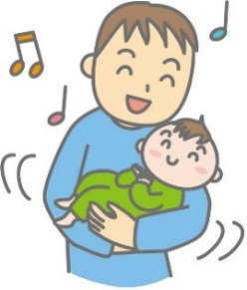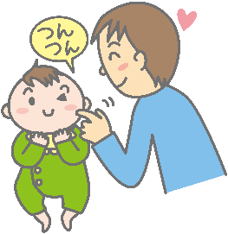





**日時**　 **令和７年４月11日（金）**・**25日（金）**

10:00～11:30（全2回）

**会場**　　轟公民館　講堂

**対象**　　０歳（ハイハイ期）～３歳児と保護者

**定員**　　15組（定員を超えた場合は抽選）

応募期間

**3/２（日） 9:00　～**

**3/23（日）17:00 まで**

**made**

**お申込みは　電話または窓口で直接、轟公民館HP（応募フォーム）**



**受付時間は 9:00～17:00**



轟公民館

稲毛区轟町1-12-3

☎043-251-7998

※定員を超えた場合は、抽選となります。

　定員に満たない場合は、継続して先着順で受付ます。お気軽にお問い合わせください。

【お願い】

お車でのご来館は、駐車場の台数に限りがあり、駐められない場合がございます。公共交通機関のご利用をお願いしております。